Inmoov. Montaje cabeza y cuello

# Mecanismo de los ojos

## Material necesario

* 2 micro servos DS929HV de Hobbyking para el movimiento pan-tilt de los ojos.
* 1 tornillo 3x16 rosca métrica
* 1 tornillo 3x20 rosca métrica
* 2 tornillos 3x25 rosca métrica
* 3 Arandelas M3
* 4 tuercas M3 autoblocante rosca métrica
* 2 tornillos 1x10 tirafondos cabeza redonda
* 2 tornillos 2x10 tirafondos cabeza redonda
* 4 tornillos 2x5 tirafondos cabeza redonda
* 1 tornillo 3x10 tirafondos cabeza redonda
* 3 tornillos 3x15 tirafondos cabeza redonda
* Piezas del robot
* Destornillador de estrella
* Alicate
* Grasa de silicona transparente
* Celo

## Pasos a seguir

Colocamos uno de los microservos en la pieza *EyeSupport* tal como se muestra en la imagen 1. Usamos los dos tornillos de mayor tamaño incluidos con el micro servo.

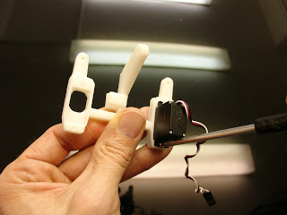  
*Imagen 1*

Posicionamos el micro servo en 60º usando una placa arduino (ver anexo test servos con arduino) y colocamos el brazo actuador de plástico tal como se muestra en la imagen 2 y usamos el tornillo de menor tamaño incluido con el micro servo.

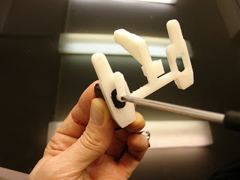  
*Imagen 2*

Colocamos las piezas *EyeCamera* tal como se muestran en las imágenes 3 y 4, poniendo un poquito de grasa de silicona en la parte de *Eyesupport* que se introduce en *EyeCamera*. Usamos dos tornillos 3x25 rosca métrica con tuercas autoblocantes para unirlos, introduciéndolos por el lado que se muestra en las imágenes. Si cuesta meter los tornillos, reparas los orificios con brocas de 3mm

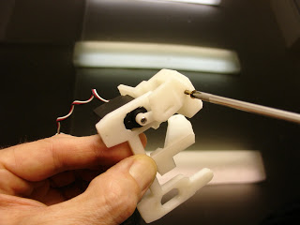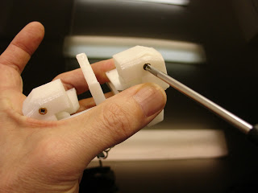*Imagen 3 Imagen 4*

Colocar la pieza *EyeMoverSide* uniendo ambas piezas *EyeCamera* (imagen 5), con un tornillo tirafondos cabeza redonda 1X10 que atraviesen hasta el brazo actuador del servo en el lado A (imagen 6) y otro del 3x10 en el lado B (Imagen 5).

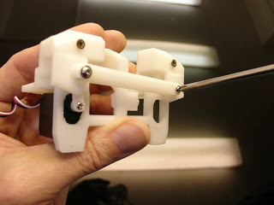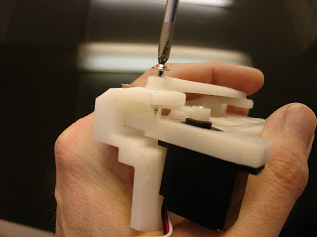*Imagen 5 Imagen 6*

Atornillar ahora el segundo servo a la pieza *EyeToNose*, colocarlo con el arduino en 64º y añadirle el brazo actuador (Imagen 7)

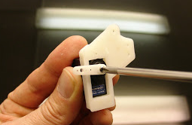*Otra imagen en iPhone de la pieza actual*  
*Imagen 7*

Sujetamos las 2 piezas *EyeToNose* a la pieza *EyeGlassPart* con 2 tornillos 3x15 tirafondos cabeza redonda (Imagen 8). Es de difícil acceso. Habrá que hacerlo con cuidado.

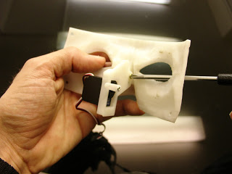  
*Imagen 8*

Instalamos la pieza *EyeMoverUpExtraV1* por el lado del orificio mayor y con la zona de hendidura hacia la careta,en la pieza *EyeSupport* (Imagen 9) usando un tornillo 3x16 rosca métrica y cabeza redonda, con tuerca autoblocante y dos arandelas, teniendo cuidado de no apretarlo demasiado, para así permitir su movimiento. Por el otro extremo la unimos al segundo servo con un tornillo 1X10 tirafondos cabeza redonda.

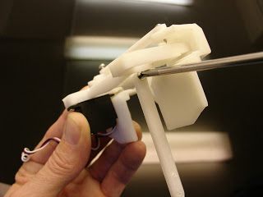 *Imagen 9*

Insertamos ahora la pieza *EyeSupport* en *EyeGlassPart* (Imagen 10), poniendo un poco de grasa de silicona en la unión y usando arandelas en su interior y un tornillo 3x20 rosca métrica con tuerca autoblocante

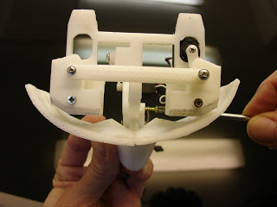  
*Imagen 10*

Montamos ahora las cámaras en los orificios correspondientes de *R_EyeInterPiece* y *L_EyeInterPiece* asegurándonos que están orientadas adecuadamente (ver Imagen 7 e Imagen 8). Poner un par de tornillos 2x5 tirafondos cabeza redonda por cámara para fijarla a la pieza. Tapar a continuación con la pieza *EyeBall* a presión. Sacar los cables por la hendidura del lado del pico y ponerle un poco de celo.

FOTOs AQUÍ DEL IPHONE

Colocar los conjuntos de ambos ojos en las piezas *EyeCamera* por debajo de la máscara, tal como se muestra en las imágenes siguientes y se fija con dos tornillos 2x10 tirafondos cabeza redonda

# Nuca y mandíbula

## Material necesario

* 2 macroservos HS-805BB
* 2 servos MG996
* 13 tornillos 4x12 tirafondos cabeza redonda
* 10 tornillos 3x10 tirafondos cabeza redonda
* 4 tornillos 3X20 tirafondos cabeza redonda
* 4 tornillos 2x10 tirafondos cabeza redonda
* 18 tornillos 3x15 tirafondos cabeza redonda
* Piezas del robot
* Destornillador de estrella
* Alicate
* Grasa de silicona transparente
* imán

## Pasos a seguir

Unir *MainGear* a *NeckHinge* con cuatro tornillos 4x12 tirafondos cabeza redonda

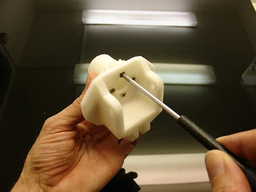

Introducir *ServoGear* en *GearHolder* poniendo un poco de grasa de silicona en las zonas con rozamiento y atornillar la rueda actuadora que viene instalada en el macroservo a *ServoGear* con 4 tornillos 2x10 tirafondos cabeza redonda (ver imagen siguiente)

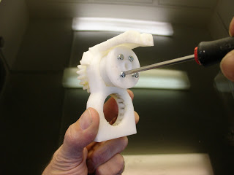

Utilizando el arduino, establecer una posición de 90º en el macroservo y colocarlo según se muestra en las imágenes siguientes, poniendo a continuación el tornillo del eje usando un destornillador magnético. Anclar el MacroServo a *GearHolder* con dos tornillos 4x12 tirafondos cabeza redonda

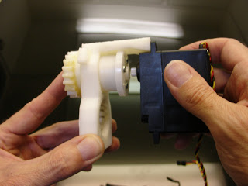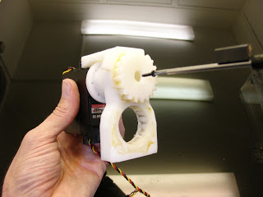

Sin mover el servo de los 90º, introducir el conjunto *MainGear*-*NeckHinge* en el otro hueco de *GearHolder* poniendo un poco de grasa de silicona en el eje y en los dientes y asegurándonos que lo colocamos tal como se muestra en la imagen siguiente.

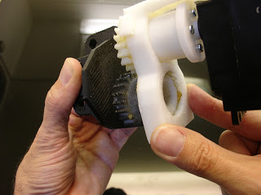

Usar la pieza *Ring* para bloquear *MainGear* de manera que no se salga. Usar 3 tornillos 4x12 tirafondos cabeza redonda, tal como se muestra en la Imagen siguiente. Poner un poco de grasa en la zona de rozamiento.

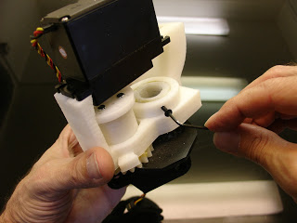

Unir las piezas de la nuca (*LowBackRight* y *LowBackLeft*) a *GearHolder* con tornillos tornillos 3x15 tirafondos cabeza redonda a la pieza *GeraHolder* y con tornillos 4x12 tirafondos cabeza redonda al macroservo.

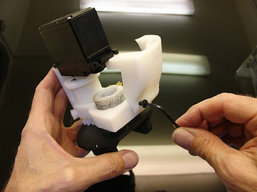

Instalar las piezas *FaceHolder* a presión en la pieza *GearHolder* tal como se muestra en la siguiente imagen.

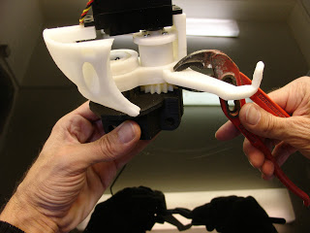

Colocar *SkullServoFix* sobre el macroservo y atornillar con 4 tornillos 3X20 tirafondos cabeza redonda:

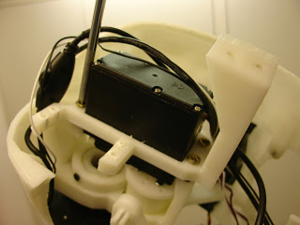

Tomar el disco actuador pequeño que viene con el Servo MG996. Meter el tornillo rosca tuerca que viene y, manteniéndolo ahí, atornillarlo al *JawPiston* con cuatro tornillos 2x5 tirafondos cabeza redonda:

IMAGEN de IPHONE

Poner un poco de grasa de silicona en *JawPiston* e introducirlo en *JawHinge* hasta que quede 1 cm entre la base de *JawPiston* y *JawHinge*.

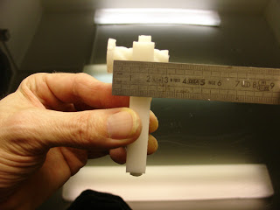

Colocar el servo MG996 en 45º usando Arduino y, manteniendo la distancia de 1cm mencionada antes, encajarlo en su disco actuador, formando un ángulo recto entre servo y *JawHinge*

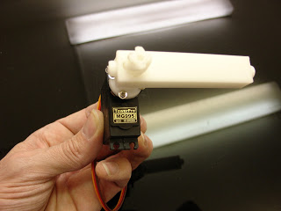

Atornillar al servo introduciendo un destornillador a través del orificio central de *JawPiston*

Anclar las piezas *JawHolder* a *FaceHolders* ya instalados a ambos lados de la cabeza. Usar un poco de pegamento bicomponente para fijarlo.

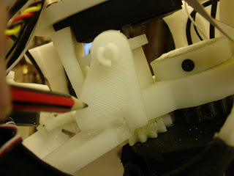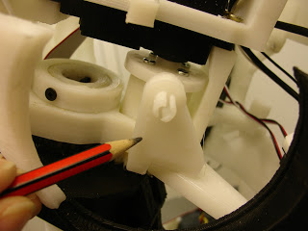

Tomar ahora el conjunto con el servo MG996 e introducirlo lateralmente en el hueco de *SkullServoFix* que ya está instalado y ponerle 4 tornillos 3x10 tirafondos cabeza redonda para fijar el servo:

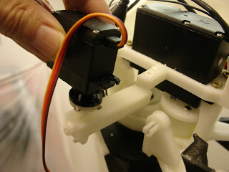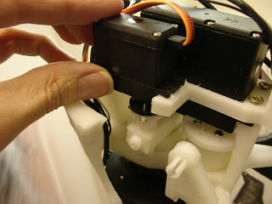

Atornillar las piezas *JawSupport* a *Jaw* con 2 tornillos 3x10 tirafondos cabeza redonda cada pieza, asegurando que la parte lisa queda hacia el interior.

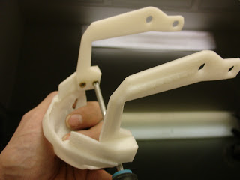

Instalar las diferentes partes del cráneo como se muestra en las siguientes imágenes. Los tipos de tornillo a utilizar se muestran en la imagen xxx

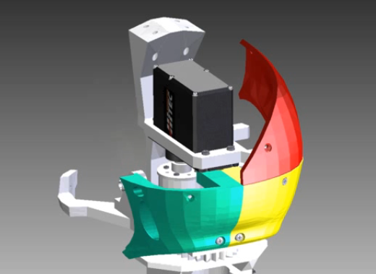 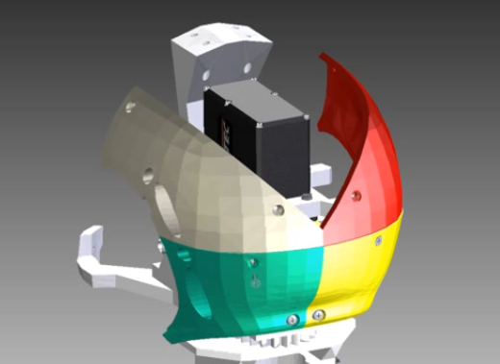 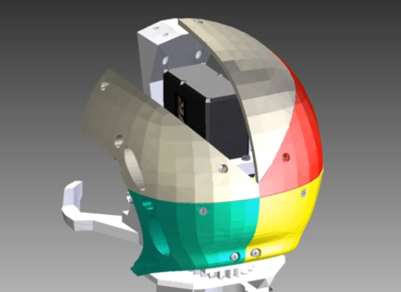 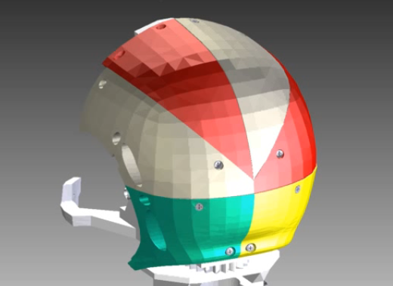 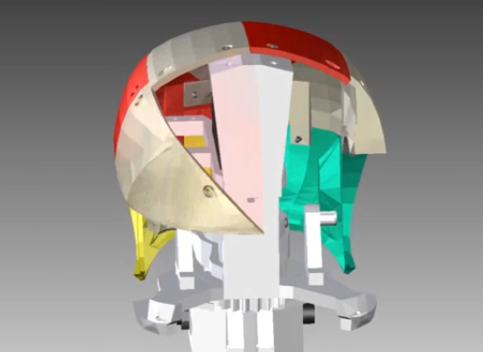 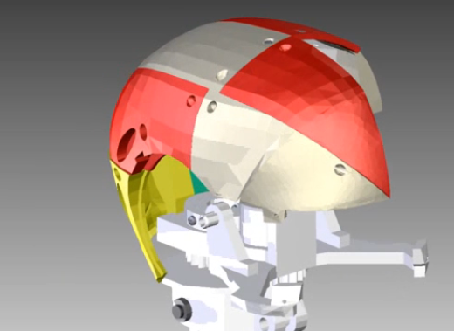 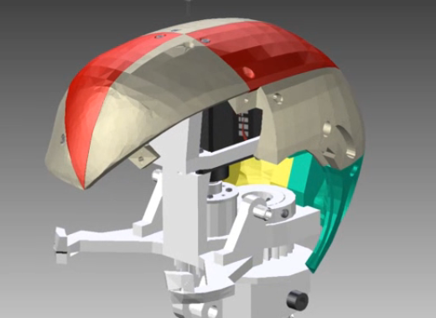 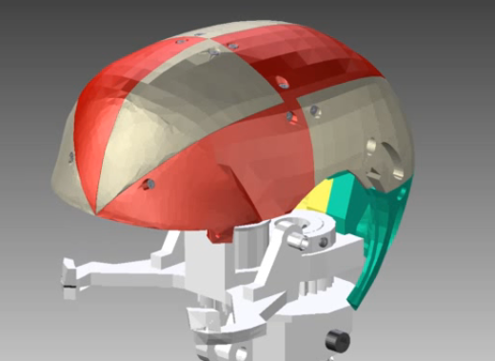

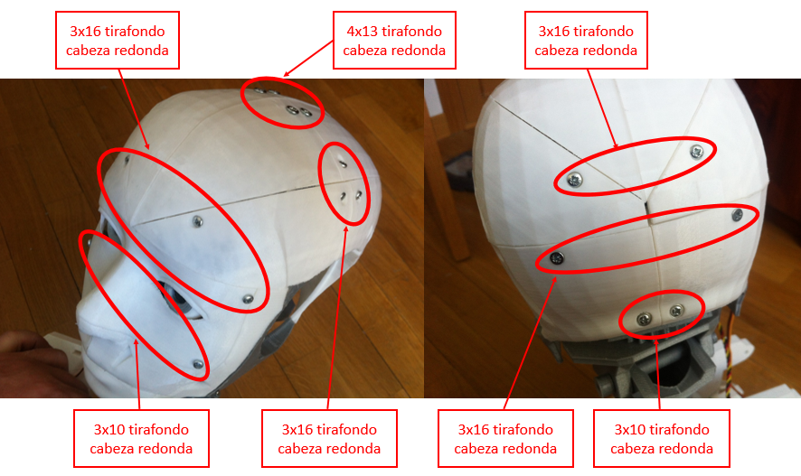

A continuación montamos el mecanismo de los ojos anclándolo solo con los dos tornillos superiores 3x16 tirafondos cabeza redonda, sin llegar a apretar.

IMAGEN de IPHONE

Ponemos ahora las dos piezas que forman la zona superior de los labios (*TopMouth*) poniendo pegamento bicomponente para pegar la parte derecha e izquierda entre si y ponemos los tornillos 3x10 tirafondos cabeza redonda tirafondos cabeza redonda. Ponemos pinza y sujeción de alambre para asegurar el contacto mientras el pegamento seca.

IMAGEN de IPHONE

Colocaremos ahora ambas piezas SideHear a ambos lados de la cabeza, con pegamento bicomponente en la parte de contacto con *TopMouth*. Colocamos las orejas para que sirvan de sujeción y hacemos una perforación en la parte inferior de la zona de contacto para poner un pequeño tornillo 2X5 tirafondos cabeza redonda de sujeción que asegure más el contacto de la zona a pegar.

IMAGEN de IPHONE

Falta cuello